概率统计——习题四解答
4.1 （1）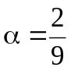，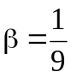； （2）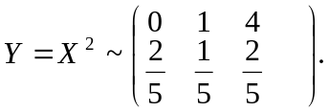
（3）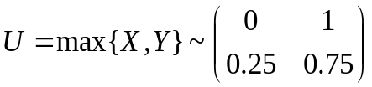；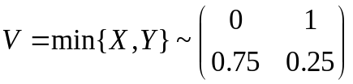
4.2 由于X₁X₄，X₂X₃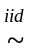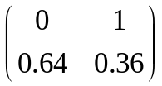，故
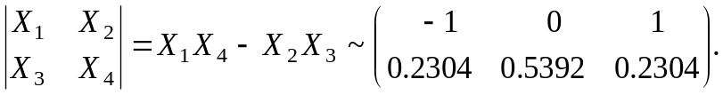
4.3 计算得
P | 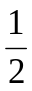 | 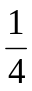 |  | 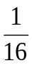
X | 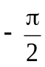 | 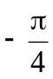 | 0 | 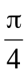 | 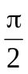
sinX | 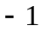 | 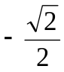 | 0 | 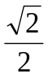 | 1
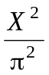 |  |  | 0
cosX | 0 |  | 1 |  | 0
故有：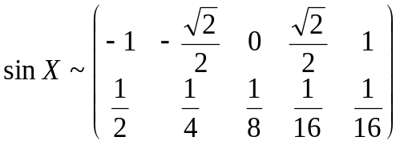；
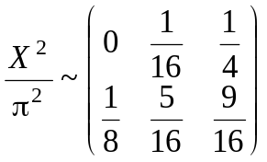； 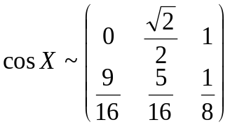
4.4
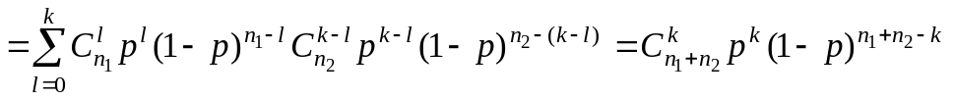，
可见Z=X+Y~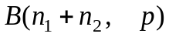。
4.5 由于P{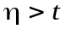}=P{母鸡在[0，]时间内没有下蛋}=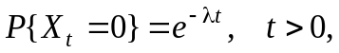当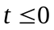时，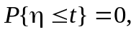 故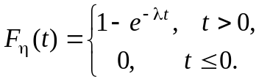 可见η服从参数为λ的指数分布。
4.6 （1）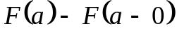 ;（2）F(a) ;（3）1-F(a) ;（4）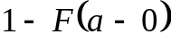;
（5）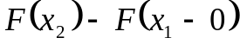; （6）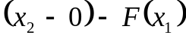;（7）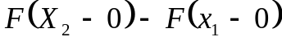 。
4.7 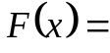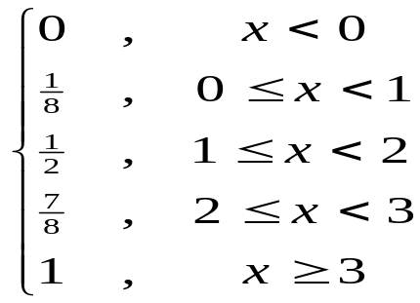 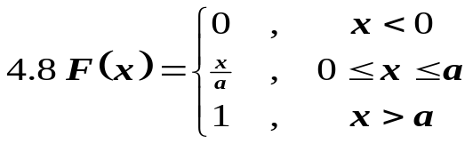
4.9 （1）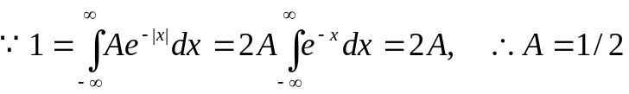;
（2）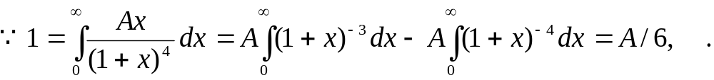
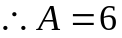
4.10 （1）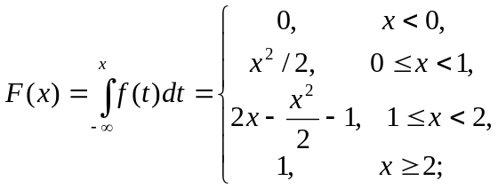
（2）

